
软件过程与管理实验 石家庄铁道大学信息学院

实验3：项目管理中的进度跟踪和成本跟踪
本次实验内容是资源和成本管理部分，通过本次实验，学生将掌握以下内容：
1、掌握Project 2010中资源的进度跟踪；
2、掌握Project 2010中的成本跟踪。

[实验任务一]：Project 2010中进度跟踪
1.打开上次上机时提交的Project 源文件
2.在任务工作表中加入列“比较基准开始时间”和“比较基准结束时间”
3.自己填写每个活动的 “比较基准开始时间”和“比较基准结束时间”
要截图的输出：
1. 跟踪甘特图
2. 表格：视图->表格->差异
实验要求：
书写实验报告，说明每一个截图的意义。
上交Project 2010文件。
实验内容：
- 跟踪甘特图
意义：甘特图是计划，在项目开启前的计划，某个时间达到某个目的；跟踪甘特图是在项目计划的甘特图上增加一个时间和实际完成量的线，用来比较实际完成量和计划完成量之间的差距，跟踪甘特图从项目正式启动开始，每个时间段记录一次（和甘特图的时间段对应）。
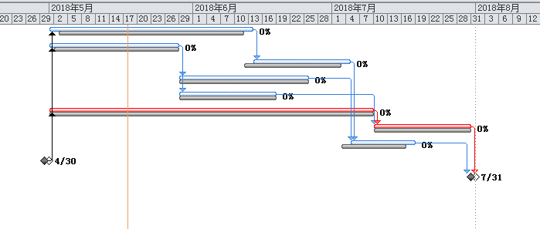
- 表格：视图->表格->差异
“差异”表出现，包括两类开始时间和完成时间，即日程排定的和比较基准给出的，二者并肩排列，便于比较。
因为还未发生实际的工作，而且也未修改排定的工作，所以开始时间值与比较基准开始时间值是相同的，完成时间亦然。在实际工作被记录之后或稍后调整了计划，日程排定的开始时间和完成时间可能不同于比较基准的值，到时会在“......时间差”列中看到二者的差值。
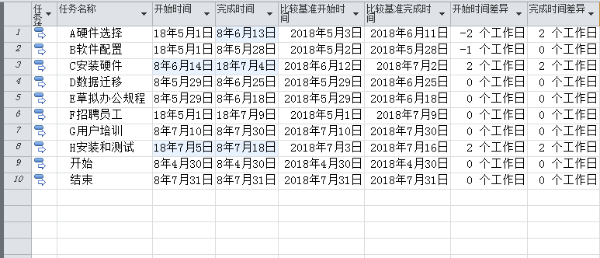
注意：1. 比较基准为项目的计划；
2. 阅读Project 2007 简体中文教程第6章

[实验任务二]：Project 2010中挣值分析
1. 创建如下所示的任务工作表，注意任务之间的关系
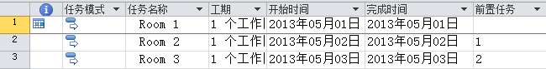

2. 创建如下所示的资源工作表
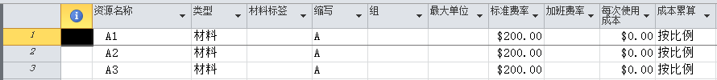
并将资源分配给任务，如下图
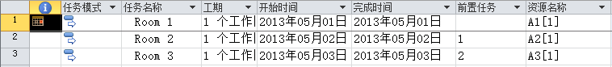

3. 创建比较基准，项目->设置比较基准，如下图
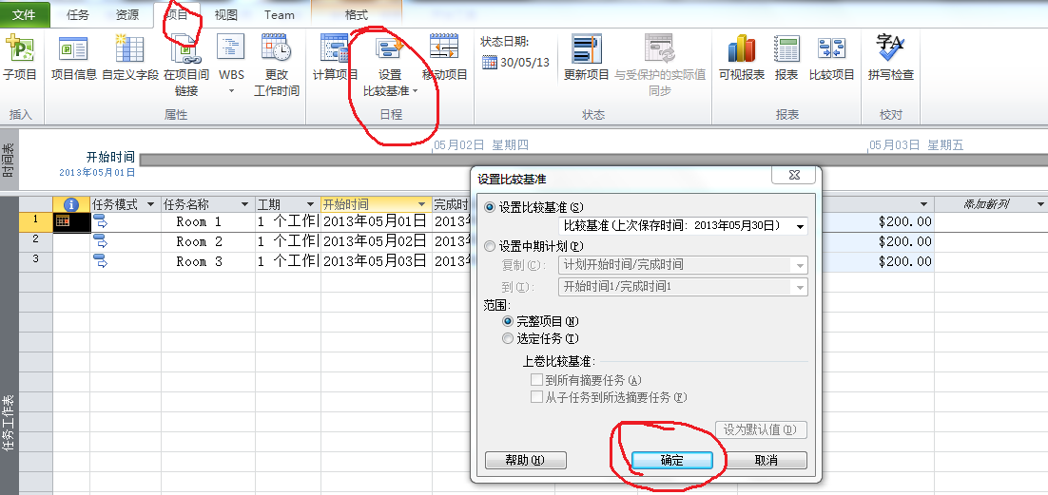
在任务工作表中，添加列：比较基准开始时间，比较基准完成时间，比较基准成本，如下图：
4. 设置实际进度，视图->表格->跟踪，设置如下：
5. 设置状态日期，即考虑挣值分析的日期，项目->状态日期,如下：
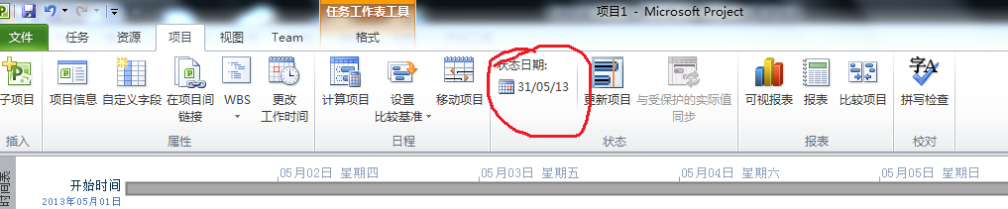
6. 挣值分析：视图->表格->更多表格->挣值，如下：
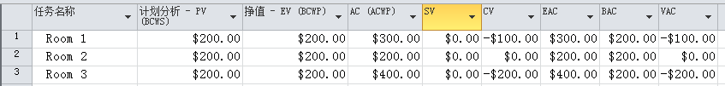

作业要求：
1. 设置3个不同的状态日期，观察挣值分析的结果，截每个挣值分析的图；
2. 截图：可视化报表中的“随时间变化的盈余分析表”，并分析相应的结果。

实验内容：
- 创建如下任务工作表，注意任务之间的关系:
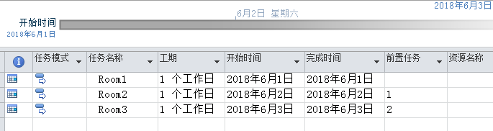
- 创建如下资源工作表:
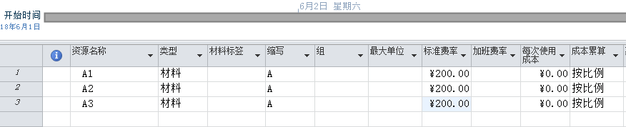
并将资源分配给任务:
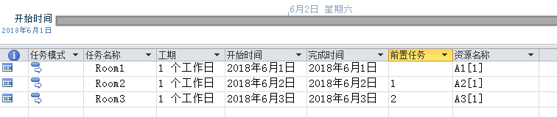
- 创建比较基准，项目->设置比较基准:
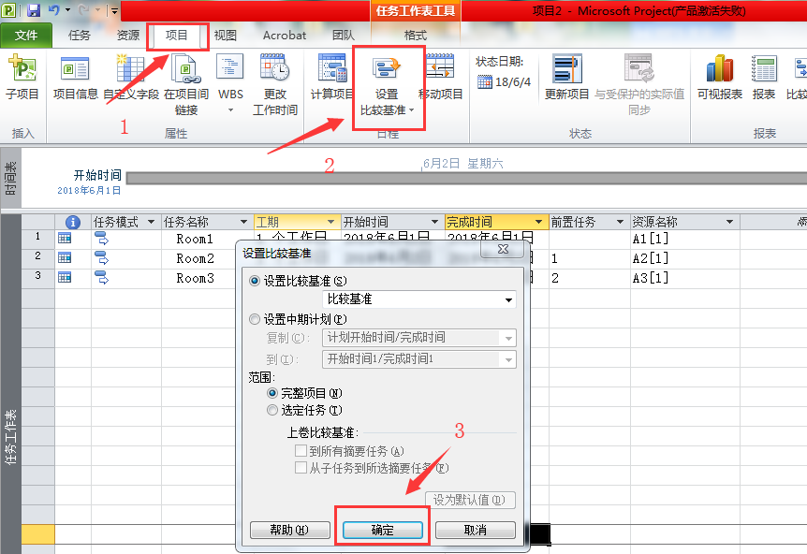
在任务工作表中，添加列：比较基准开始时间，比较基准完成时间，比较基准成本：
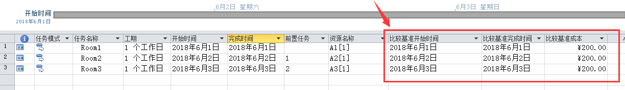
- 设置实际进度，视图->表格->跟踪：
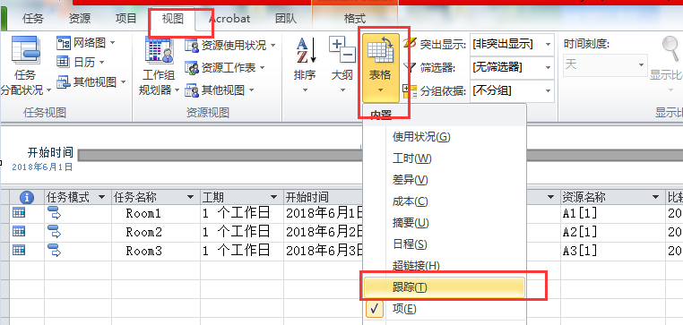
结果如下：
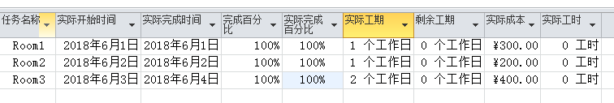
5、设置状态日期，即考虑挣值分析的日期，项目->状态日期：
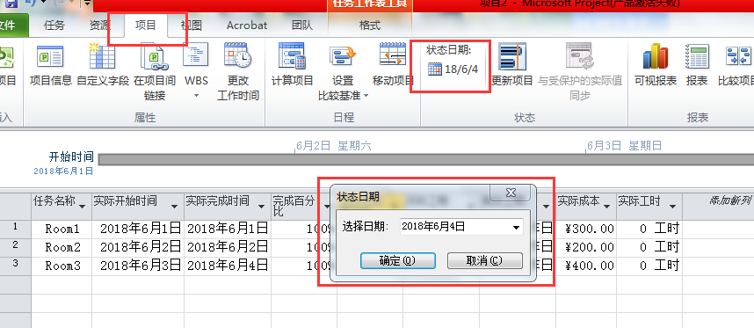
6、挣值分析：视图->表格->更多表格->挣值：
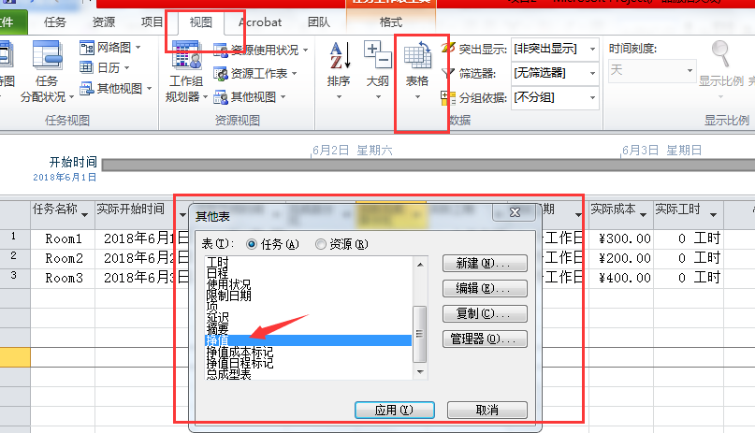

作业要求：
- 当状态日期为：2018/6/4
挣值分析：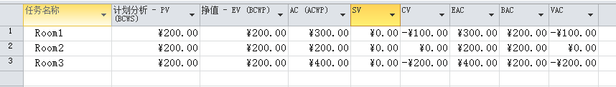
- 当状态日期为：2018/6/2
挣值分析：
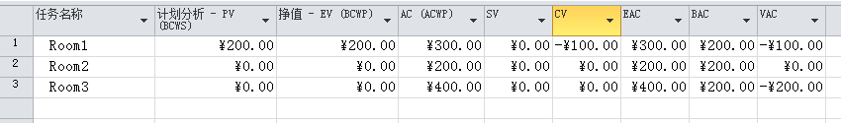
- 当状态日期为：2018/6/1
挣值分析：
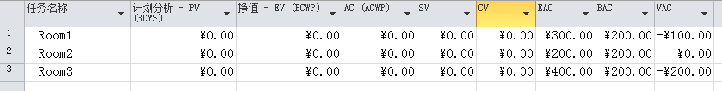
- 截图：可视化报表中的“随时间变化的盈余分析表”，并分析相应的结果。
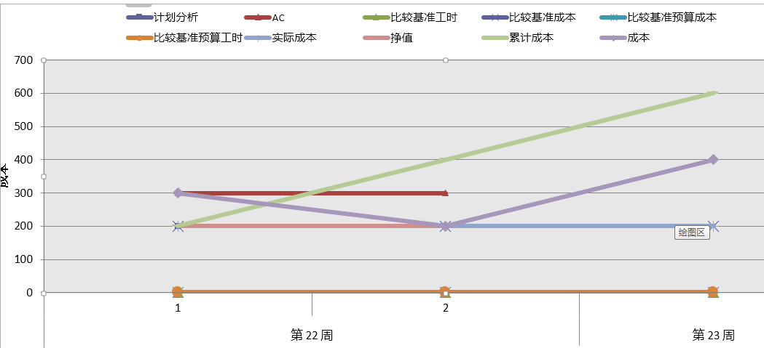
分析：当状态日期为6/1时，估计完成成本为的300，而实际已完成工时的计划成本为200；三个工时结束时其累计成本应为600；每个工时的估计完成成本通过挣值分析分别为300,200,400；第一个工时的完成差异为负值100，第三个工时完成差异为负值200。

